Dojazdy uczniów do szkół podstawowych i ponadpodstawowych w roku szkolnym 2023/2024
1 001 155
Liczba uczniów dojeżdżających do szkół podstawowych
i ponadpodstawowych
dla dzieci i młodzieży

W roku szkolnym 2023/2024 do szkół podstawowych i ponadpodstawowych dla dzieci i młodzieży w Polsce dojeżdżało 1 001 155 uczniów. Dojeżdżający stanowili 20,7% ogółu uczniów (6,1% uczniów szkół podstawowych oraz 45,0% uczniów szkół ponadpodstawowych).
Przez uczniów dojeżdżających do szkół rozumie się uczniów, których gmina zamieszkania jest inna niż gmina, w której pobierają naukę.

Największą liczbą uczniów dojeżdżających do szkół według miejsca zamieszkania charakteryzowały się województwa: mazowieckie (14,0% ogółu dojeżdżających), wielkopolskie (10,8%) i małopolskie (10,2%).
Tablica 1. Dojeżdżający do szkół dla dzieci i młodzieży według miejsca zamieszkania w przekroju województw w roku szkolnym 2023/2024
Stan w dniu 30 września
Województwo | Ogółem | Szkoły
Województwo | Ogółem | podstawowe | ponadpodstawowe
POLSKA | 1 001 155 | 182 160 | 818 995
Dolnośląskie | 67 787 | 13 045 | 54 742
Kujawsko-pomorskie | 54 537 | 10 346 | 44 191
Lubelskie | 63 750 | 13 511 | 50 239
Lubuskie | 21 594 | 3 372 | 18 222
Łódzkie | 58 690 | 11 229 | 47 461
Małopolskie | 102 506 | 16 885 | 85 621
Mazowieckie | 140 043 | 27 684 | 112 359
Opolskie | 22 357 | 3 184 | 19 173
Podkarpackie | 69 159 | 11 356 | 57 803
Podlaskie | 26 794 | 6 079 | 20 715
Pomorskie | 65 694 | 12 290 | 53 404
Śląskie | 100 560 | 15 135 | 85 425
Świętokrzyskie | 34 019 | 5 490 | 28 529
Warmińsko-mazurskie | 32 894 | 7 058 | 25 836
Wielkopolskie | 108 561 | 19 014 | 89 547
Zachodniopomorskie | 32 210 | 6 482 | 25 728
Źródło: opracowanie własne na podstawie danych Ministerstwa Edukacji Narodowej.
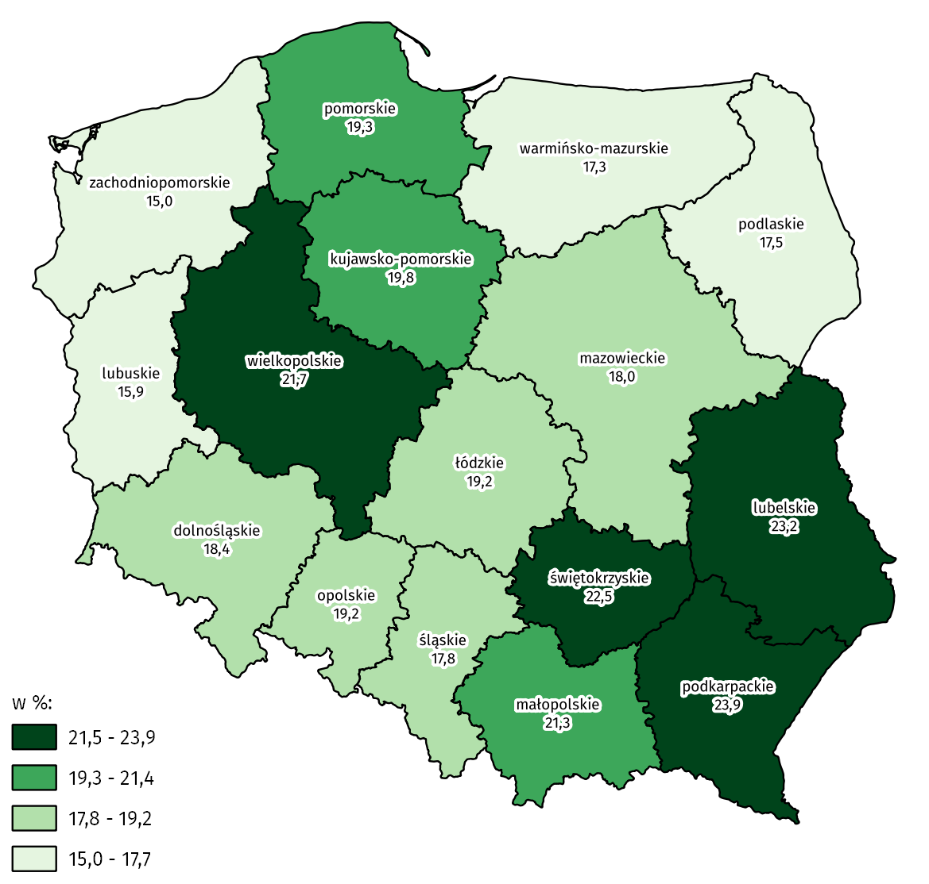
Mapa 1. Udział uczniów dojeżdżających do szkół podstawowych i ponadpodstawowych dla dzieci i młodzieży w liczbie ludności w wieku 7-19 lat według miejsca zamieszkania
w roku szkolnym 2023/2024
Źródło: opracowanie własne na podstawie danych Ministerstwa Edukacji Narodowej.
Zauważa się znaczne różnice regionalne analizowanego wskaźnika, który osiąga skrajne wartości w przypadku województw zachodniopomorskiego i podkarpackiego (odpowiednio 15,0%, 23,9%).

Wyjeżdżający do szkół podstawowych i ponadpodstawowych dla dzieci i młodzieży w roku szkolnym 2023/2024
Uczniowie wyjeżdżający do szkół to uczniowie, którzy wyjeżdżają z gminy zamieszkania do innej gminy, w której zlokalizowane jest ich miejsce pobierania nauki.
W pierwszej dwudziestce gmin z największą liczbą uczniów wyjeżdżających do szkół podstawowych i ponadpodstawowych uplasowały się 2 miasta wojewódzkie Warszawa i Gdańsk. Pozostałe gminy to w większości gminy leżące w bliskim otoczeniu Warszawy, Poznania, Gdańska, i Krakowa.
Tablica 2. Gminy w Polsce z największą liczbą uczniów wyjeżdżających do szkół dla dzieci i młodzieży w roku szkolnym 2023/2024
Stan w dniu 30 września
Kod terytorialny | Gmina | Liczba wyjeżdżających
1418043 | Piaseczno | 3776
1465011 | Warszawa | 3120
1219053 | Wieliczka | 2947
2204042 | Pruszcz Gdański | 2750
0223022 | Długołęka | 2718
3021072 | Komorniki | 2708
2205083 | Żukowo | 2652
3211012 | Dobra (Szczecińska) | 2575
3021052 | Dopiewo | 2345
3021163 | Swarzędz | 2306
1418032 | Lesznowola | 2279
1405043 | Grodzisk Mazowiecki | 2257
2261011 | Gdańsk | 2252
1434021 | Marki | 2241
3021093 | Kórnik | 2144
2401011 | Będzin | 2136
1434031 | Ząbki | 2119
1421021 | Pruszków | 2110
1206172 | Zielonki | 2093
2215102 | Wejherowo | 2073
Źródło: opracowanie własne na podstawie danych Ministerstwa Edukacji Narodowej.

Przyjeżdżający do szkół podstawowych i ponadpodstawowych dla dzieci i młodzieży w roku szkolnym 2023/2024
Uczniowie przyjeżdżający do szkół to uczniowie, którzy przyjeżdżają do gminy pobierania nauki z innej gminy, w której jest ich miejsce zamieszkania.
Wśród 20 gmin w Polsce z największą liczbą uczniów przyjeżdżających do szkół dla dzieci i młodzieży znajdowało się 15 miast wojewódzkich. Fakt ten podkreśla pozycję tego typu miast jako centrów usług edukacyjnych w regionie. Ponadto pozostałe pięć gmin to byłe miasta wojewódzkie.
Tablica 3. Gminy w Polsce z największą liczbą uczniów przyjeżdżających do szkół dla dzieci i młodzieży w roku szkolnym 2023/2024
Stan w dniu 30 września
Kod terytorialny | Gmina | Liczba przyjeżdżających
1465011 | Warszawa | 34 191
3064011 | Poznań | 22 838
1261011 | Kraków | 18 977
0264011 | Wrocław | 16 244
0663011 | Lublin | 14 072
1863011 | Rzeszów | 11 686
2661011 | Kielce | 11 251
2061011 | Białystok | 10 540
1262011 | Nowy Sącz | 9 897
2464011 | Częstochowa | 9 444
0461011 | Bydgoszcz | 9 345
2461011 | Bielsko-Biała | 8 894
1061011 | Łódź | 8 728
1463011 | Radom | 8 583
1263011 | Tarnów | 8 408
2261011 | Gdańsk | 7 920
0463011 | Toruń | 7 836
2469011 | Katowice | 7 502
3262011 | Szczecin | 7 283
1661011 | Opole | 7 245
Źródło: opracowanie własne na podstawie danych Ministerstwa Edukacji Narodowej.
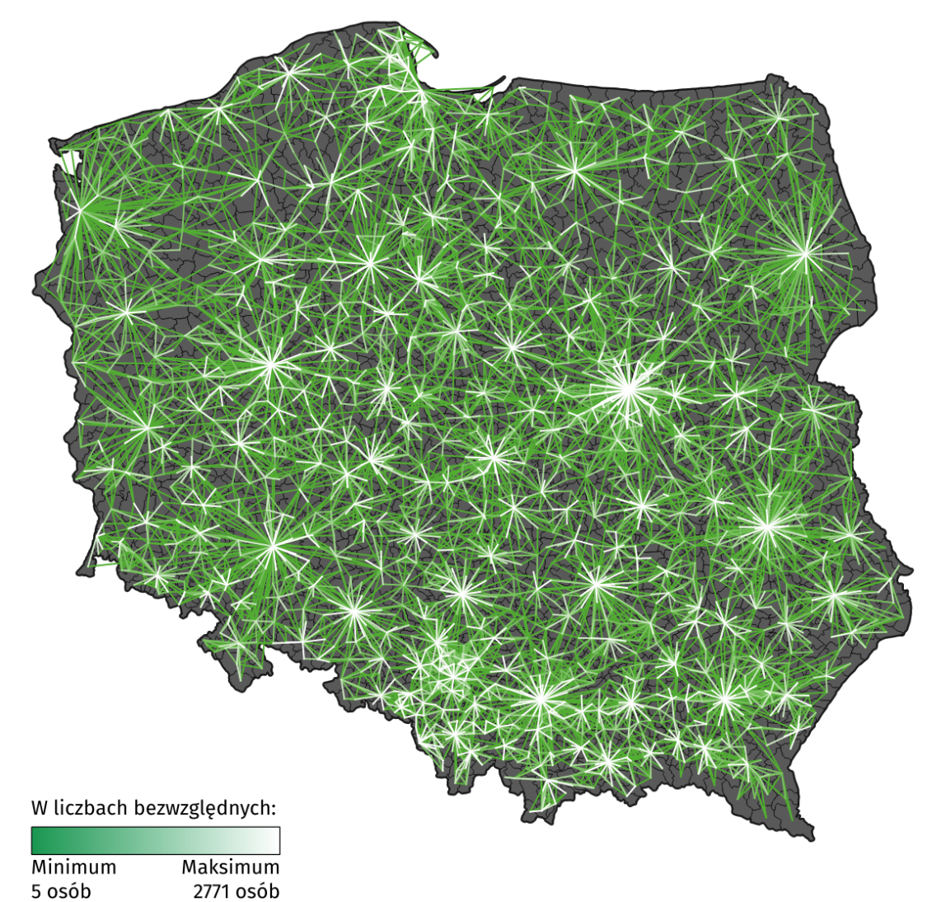
Mapa 2. Dojeżdżający do szkół podstawowych i ponadpodstawowych dla dzieci i młodzieży w roku szkolnym 2023/2024
Źródło: opracowanie własne na podstawie danych Ministerstwa Edukacji Narodowej.

Dojazdy do szkół podstawowych i ponadpodstawowych dla dzieci i młodzieży zlokalizowanych w miastach wojewódzkich
Stolice regionów silnie przyciągają dzieci i młodzież do placówek szkolnych ze względu na dużą liczbę szkół, wszechstronną ofertę edukacyjną oraz dobrze zorganizowany transport publiczny.
Poniższe mapy przedstawiają strefy wpływów poszczególnych miast wojewódzkich. Wyznaczono je wybierając dla każdej gminy największą wartość przepływu spośród wszystkich odnotowanych dla niej przepływów do miast wojewódzkich – uwzględniając przy tym jedynie te, które obejmowały nie mniej niż 5 uczniów.
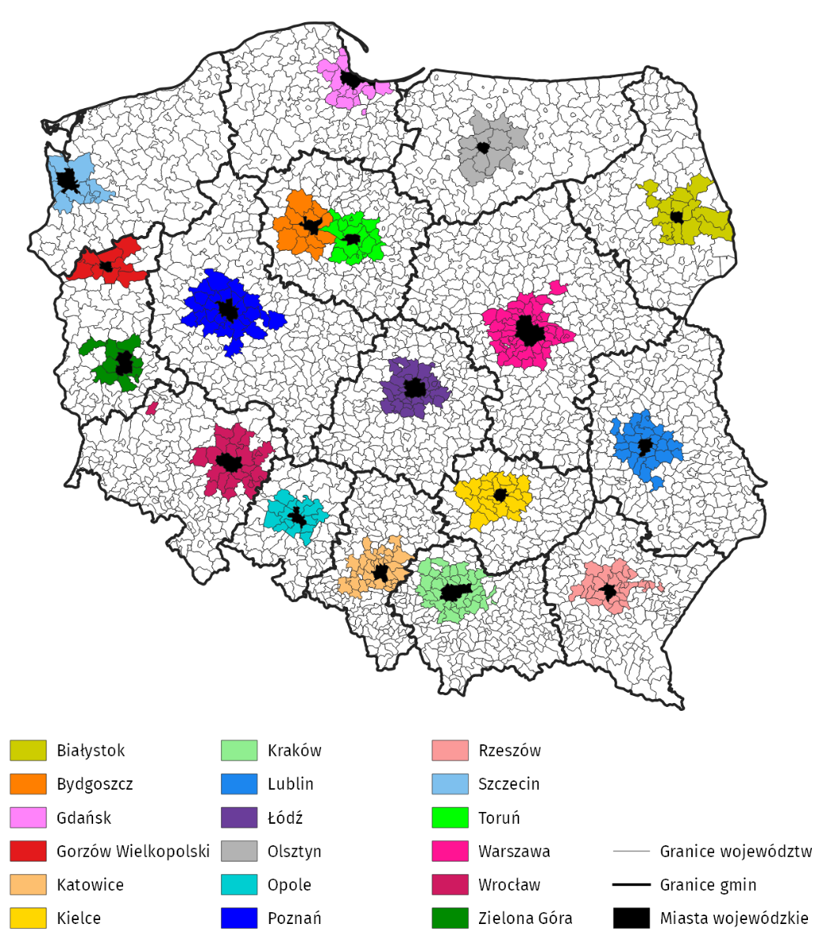
Mapa 3. Strefy wpływów poszczególnych miast wojewódzkich w roku szkolnym 2023/2024 – szkoły podstawowe dla dzieci i młodzieży
Źródło: opracowanie własne na podstawie danych Ministerstwa Edukacji Narodowej.

Dla poszczególnych miast wojewódzkich strefy wpływów wyraźnie różniły się wielkością i zasięgiem oddziaływania. W przypadku szkół podstawowych obejmowały one od kilku do kilkudziesięciu gmin tworzących układ koncentryczny wokół miasta centralnego. Natomiast
w przypadku szkół ponadpodstawowych strefy te miały znacznie większy zasięg (po kilkadziesiąt gmin) i charakter ponadregionalny.

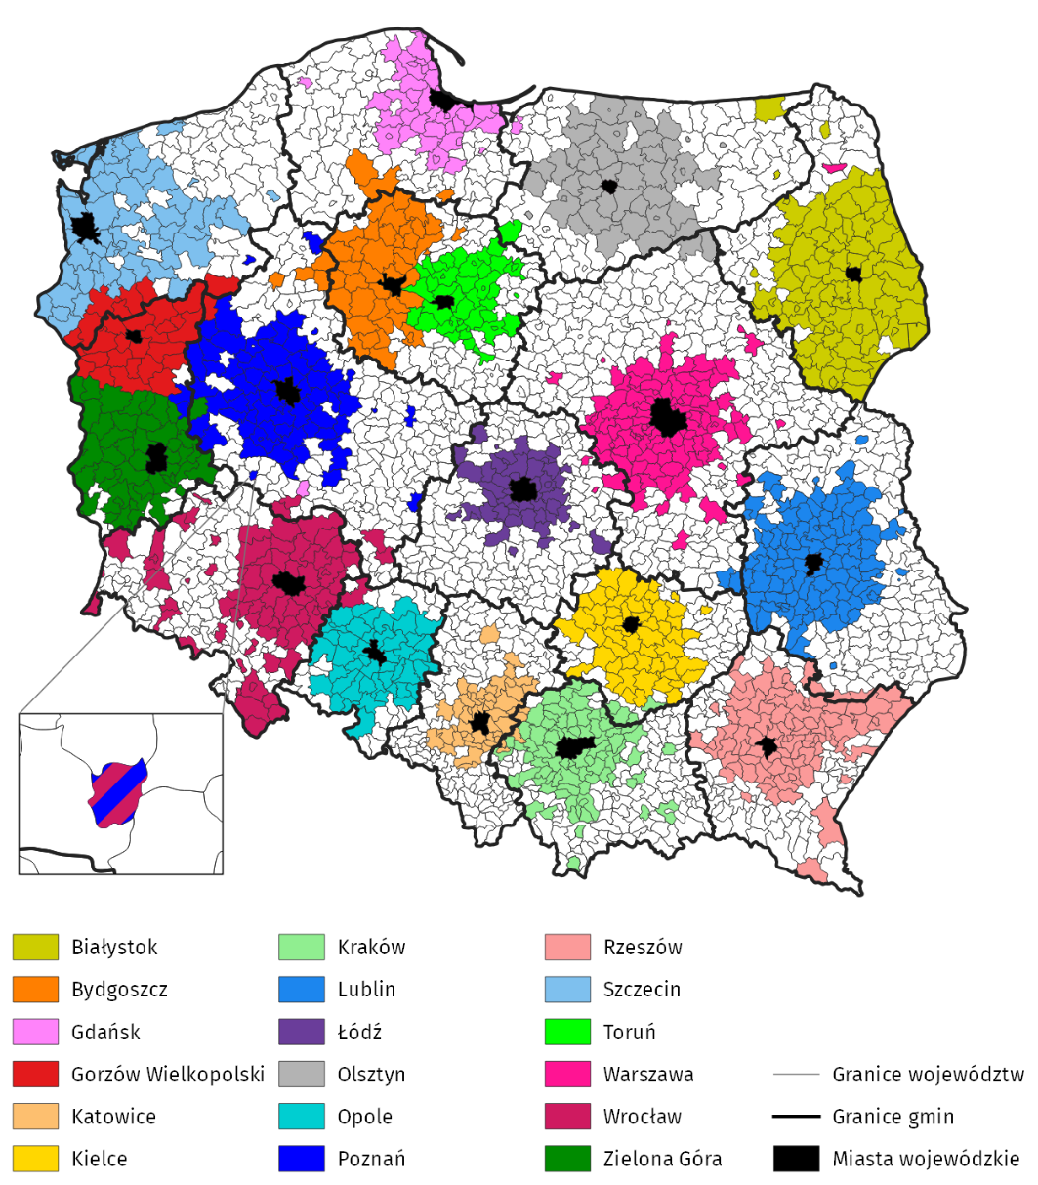
Mapa 4. Strefy wpływów poszczególnych miast wojewódzkich w roku szkolnym 2023/2024 – szkoły ponadpodstawowe dla młodzieży
Źródło: opracowanie własne na podstawie danych Ministerstwa Edukacji Narodowej.
W przypadku cytowania danych Głównego Urzędu Statystycznego prosimy o zamieszczenie informacji: „Źródło danych GUS”, a w przypadku publikowania obliczeń dokonanych na danych opublikowanych przez GUS prosimy o zamieszczenie informacji: „Opracowanie własne na podstawie danych GUS”.

Opracowanie merytoryczne:  Urząd Statystyczny w Poznaniu  Dyrektor Jacek Kowalewski  Tel: 61 279 82 66 | Rozpowszechnianie:  Wydział Współpracy z Mediami  Tel. komórkowy: +48 695 255 032  Tel. stacjonarne: +48 22 608 38 04, +48 22 449 41 45, +48 22 608 30 09  e-mail: obslugaprasowa@stat.gov.pl

stat.gov.pl

@GUS_STAT

@GlownyUrzadStatystyczny

gus_stat

glownyurzadstatystycznygus

glownyurzadstatystyczny
Powiązane opracowania
Dojazdy uczniów do szkół podstawowych i ponadpodstawowych w roku szkolnym 2022/2023

